**INSTITUTO NACIONAL DE PESQUISAS ESPACIAIS**

**PROGRAMA DE PÓS-GRADUAÇÃO EM**

**SENSORIAMENTO REMOTO**

**Disciplina:** Introdução à Geoinformática

**Docente:**  Silvana Amaral e Marcos Adami

**Discente:** Gustavo Sartori Pöttker

# PROPOSTA DE MONOGRAFIA

**Título Provisório:** A Geoinformática para identificação de áreas suscetíveis a movimentos de massa em São Sebastião-SP.

## Introdução

Os movimentos de massa, como deslizamentos e escorregamentos, representam um grave problema socioambiental, especialmente em regiões com características geomorfológicas acentuadas, histórico de precipitação intensa e ocupação humana desordenada. O município de São Sebastião, localizado no litoral norte do estado de São Paulo, Brasil, é particularmente vulnerável a esses eventos devido à sua topografia íngreme da Serra do Mar, ao clima tropical úmido e à expansão urbana em áreas de risco (IPT, 2020). Em fevereiro de 2023, chuvas intensas atingiram o Município e região, causando diversos deslizamentos e provocando perdas humanas e materiais. A interface entre ocupação do espaço geográfico, infraestrutura, além de características como declividade e solos, e meteorologia pode explicar parte do risco materializado nesse evento e latente em outras regiões.

A geoinformática, reconhecida como uma ciência interdisciplinar que utiliza dados digitais para analisar fenômenos geográficos, permite combinar essas informações espaciais de vários tipos e fontes para facilitar o entendimento dos fatores de risco, das suscetibilidades a eventos extremos, bem como oportunidades para o desenvolvimento urbano, etc.

Nesse contexto, o presente projeto de pesquisa propõe a utilização da Geoinformática para identificar e mapear as áreas suscetíveis a movimentos de massa no município de São Sebastião-SP. Será empregada a metodologia da Análise Hierárquica de Processos (AHP) dentro de um ambiente SIG para ponderar e combinar diferentes fatores condicionantes de instabilidade, gerando um mapa de suscetibilidade que possa subsidiar ações de gestão territorial e redução de riscos.

O projeto se justifica pois a região de São Sebastião apresenta riscos elevados de deslizamento, especialmente em eventos de chuvas intensas, como ocorreram nos anos de 1967 e 2023. Tais eventos incentivaram o estudo geoespacial de movimentos de massa em São Sebastião por vários autores (VEDOVELLO et al. 1995; MAGALHÃES et al., 2005; BISPO et al., 2011; ALCÂNTARA et al., 2024). O aprimoramento das técnicas de geoprocessamento, aliado a dados e informações mais recentes, enseja a revisita da temática de mapeamento da suscetibilidade a movimentos de massa, buscando um melhor entendimento sobre os fatores condicionantes específicos daquela região.

## Metodologia

### 2.1. Área de estudo

A área de estudo é o Município de São Sebastião - SP, localizado no litoral norte do Estado de São Paulo, que dispõe de uma população de 81.595 habitantes, distribuídos em uma área de 402,395km² (IBGE, 2023)

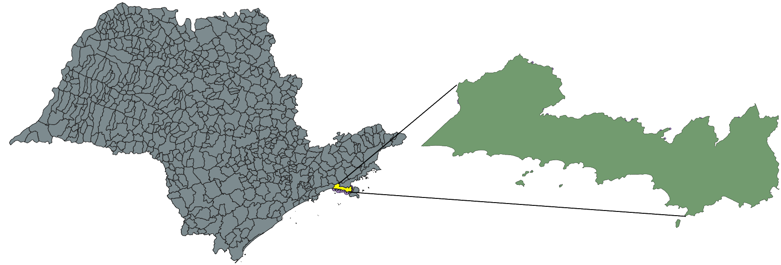

*Figura 1. Estado de São Paulo e Município de São Sebastião.*

### 2.2. Base de Dados

Os dados a serem utilizados consistem em um banco de dados geográfico composto por dados vetoriais e matriciais, conforme a tabela 1. Outros dados podem ser incorporados caso haja necessidade.

| **DDado** | **Informação** | **Tipo** | **Fonte** |
| --- | --- | --- | --- |
| 1 | Geologia | Vetorial - polígonos | Cláudia M. de Almeida |
| 2 | Pedologia | Vetorial - polígonos | Cláudia M. de Almeida |
| 3 | Relevo | Vetorial - polígonos | Cláudia M. de Almeida |
| 4 | Ortofoto | Matricial (RGB) | Cláudia M. de Almeida |
| 5 | Modelo Digital de Terreno | Matricial (30m) | Copernicus |
| 6 | Áreas edificadas | Vetorial - polígonos | Cláudia M. de Almeida |
| 7 | Curvas de nível | Vetorial - linhas | Cláudia M. de Almeida |

*Tabela 1. Lista de dados a serem utilizados.*

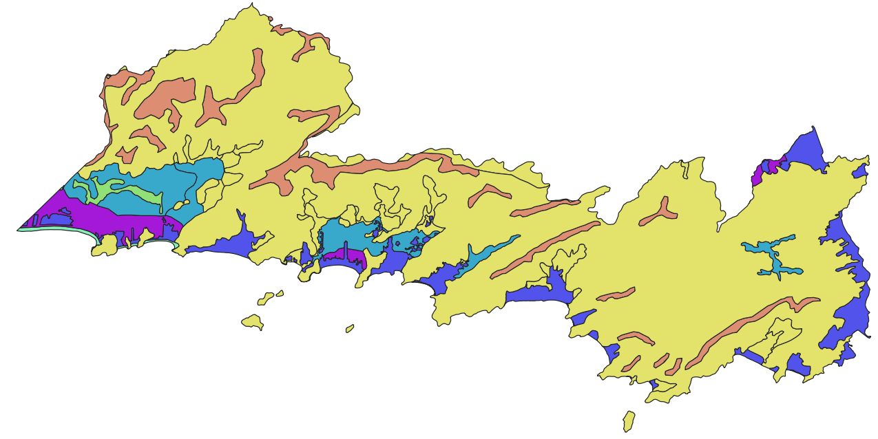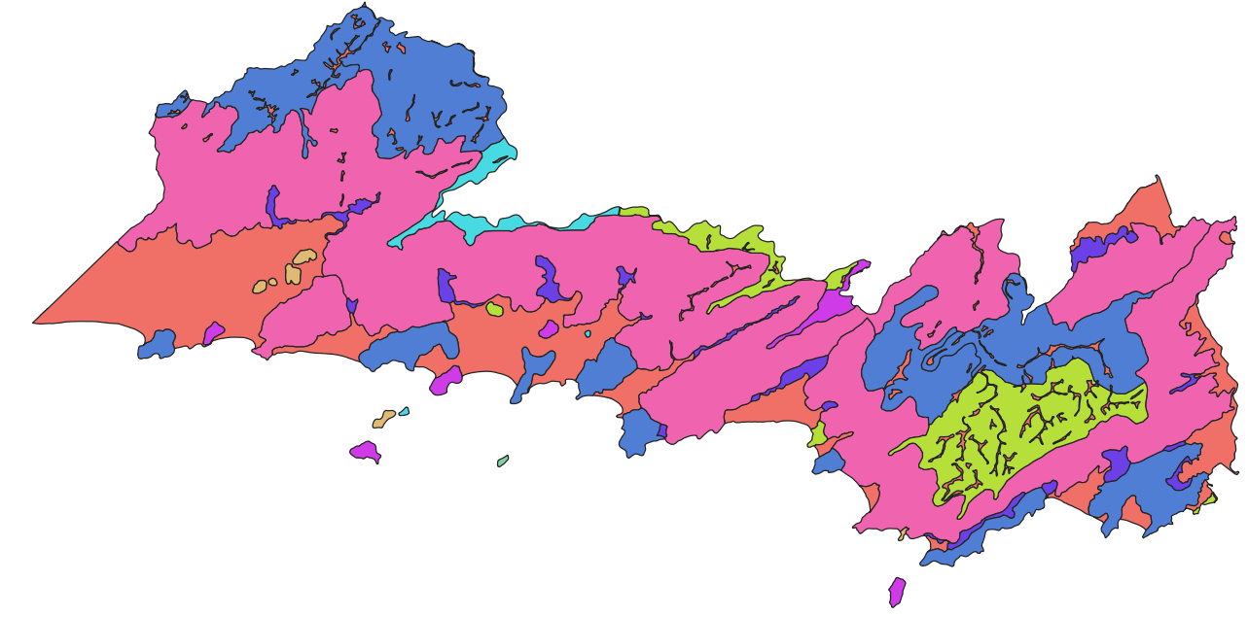

1. Pedologia 2. Relevo

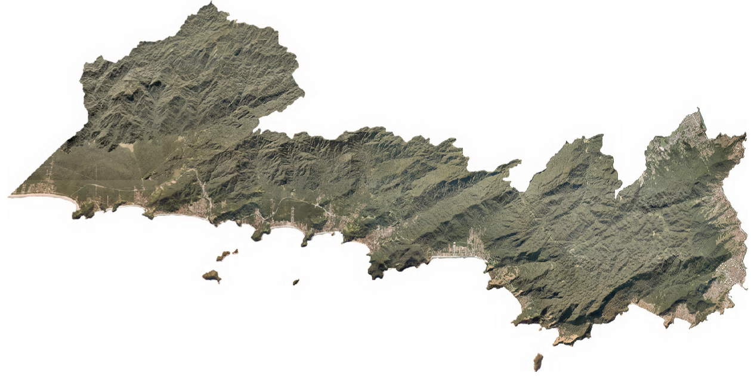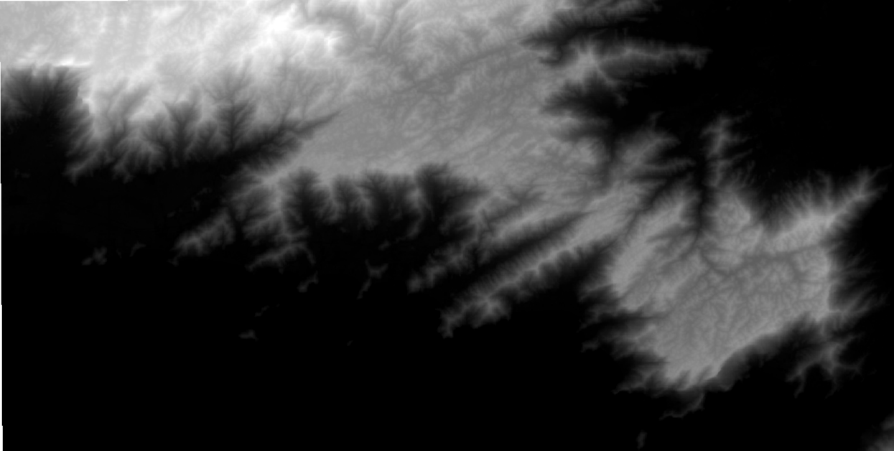

3. Ortofoto 4. Modelo Digital de Terreno

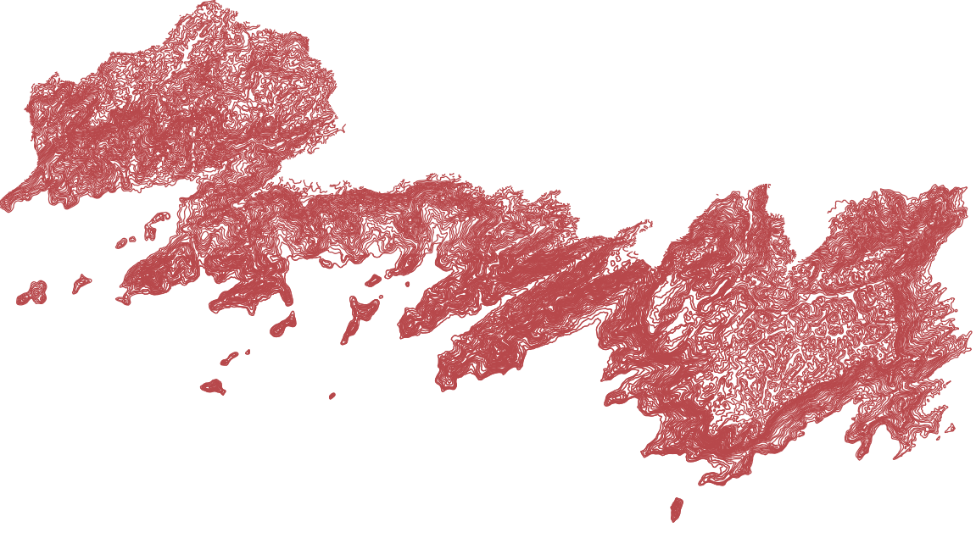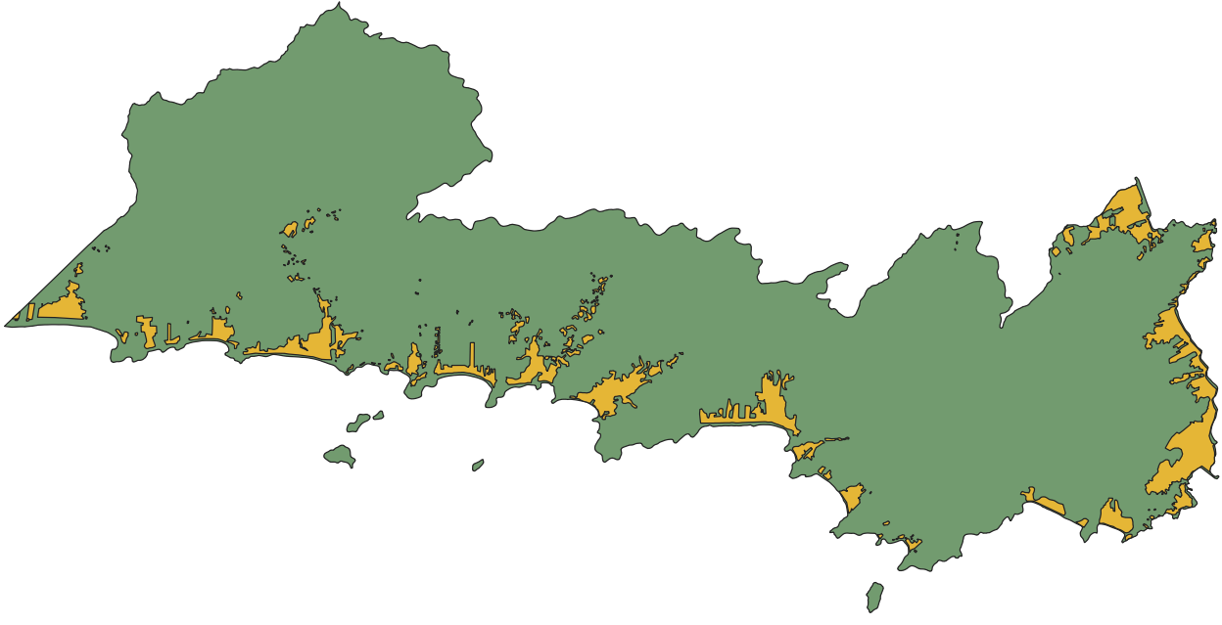

5. Curvas de nível 6. Área edificada

*Figura 2. Camadas de dados a serem utilizadas.*

### 2.3. Análise dos Dados

Para relacionamento entre as informações disponíveis e consequente mapeamento das áreas suscetíveis à movimentos de massa, tais informações serão carregadas em um Sistema de Informações Geográficas (SIG), momento em que será verificada a consistência dos dados e potenciais problemas serão corrigidos (ex.: polígonos inválidos).

Em seguida, será utilizado um método de inferência espacial conhecido como Processo Analítico Hierárquico (AHP), descrito originalmente por Saaty (1980). Consiste em um método multicritério que estrutura problemas complexos em uma hierarquia de critérios e alternativas. Através de comparações pareadas, especialistas avaliam a importância relativa desses critérios, permitindo a ponderação de critérios e subcritérios em relação a um objetivo geral. O método também quantifica a consistência dessas avaliações por meio de uma razão que varia de 0 a 1, onde valores próximos a 0 indicam maior confiabilidade no processo de julgamento (CÂMARA et al.,. 2001).

Dessa forma, serão adotados modelos de conhecimento já constantes na literatura científica, servindo como base para ponderação das variáveis utilizadas.

## Resultados Esperados

Espera-se produzir um mapa de suscetibilidade a movimentos de massa em São Sebastião, classificando o município em cinco níveis de risco (muito baixo a muito alto). Áreas com alta declividade, solos instáveis (como colúvios), provavelmente serão classificadas como de alta ou muito alta suscetibilidade.

Espera-se que o mapa de suscetibilidade gerado possa contribuir para identificação de populações vulneráveis a eventos extremos como chuvas e consequentes movimentos de massa resultantes.

## Referências

ALCÂNTARA, E. et al., **Machine learning approaches for mapping and predicting landslide-prone areas in São Sebastião (Southeast Brazil)**, Natural Hazards Research, <https://doi.org/10.1016/j.nhres.2024.10.003>

BISPO, P. C. ; ALMEIDA C. M. ; VALERIANO, M. M. ; MEDEIROS, J. S. CREPANI, E**. Análise da suscetibilidade aos movimentos de massa em São Sebastião (SP) com o uso de métodos de inferência espacial.** São Paulo, UNESP, Geociências, v. 30, n. 3, p. 467-478, 2011.

CÂMARA, G.; DAVIS, C.; MONTEIRO, A. M. V. (Eds e orgs). **Introdução à ciência da geoinformação**, INPE, São Paulo, 2001.

INSTITUTO BRASILEIRO DE GEOGRAFIA E ESTATÍSTICA. Censo Demográfico 2022: população e domicílios: primeiros resultados. Rio de Janeiro: IBGE, 2023. Disponível em: https://biblioteca.ibge.gov.br/index.php/biblioteca-catalogo?view=detalhes&id=102011. Acesso em: 07 maio 2025.

IPT - INSTITUTO DE PESQUISAS TECNOLÓGICAS DO ESTADO DE SÃO PAULO. *Mapeamento de áreas de risco de escorregamento e inundação – Município de São Sebastião*. São Paulo, 2020. (Relatório nº 57.721).

MAGALHÃES, F. S. et al. **Avaliação da potencialidade a movimentos de massa na Serra do Mar, entre São Sebastião e Cubatão, com vistas ao duto OSBAT**. In: CONFERÊNCIA BRASILEIRA SOBRE ESTABILIDADE DE ENCOSTAS, 4., 2005, Salvador, BA. Anais... Salvador: ABMS, 2005. v. 1, p. 227-241.

SAATY, T.L. **The Analytic Hierarchy Process: Planning, Priority Setting, Resource Allocation.** McGraw-Hill. 1980.

VEDOVELLO, R. et al. **Avaliação da suscetibilidade aos processos potencializadores de risco a escorregamentos e inundações do município de São Sebastião - SP**. In: SEMINÁRIO ANUAL DO INSTITUTO GEOLÓGICO (SAIG), 2., 1995, São Paulo. Resumos Expandidos. São Paulo: Instituto Geológico - SMA, 1995. p. 38-41.